Verziólevél

Libra Abacus portál
(webív)

4.0.6.13
DB VERZIÓ 244

Tisztelt Felhasználónk!

A 244-es adatbázis verzió telepítésével az alábbi fejlesztések és javítások kerültek a programba.

- Beléptetőrendszert használó ügyfeleink számára elérhetővé vált egy új modul, amelyben lekérdezhetők a beléptetőrendszerből érkező mozgásadatok. (Riportok > Belépteto mozgás adatok)

- A programban lehetőség nyílt speciális, egyedi jogcímek létrehozására és kezelésére, a használatban lévő bérprogramba történő rögzítés nélkül.

- A Szabadság kezelő modulban a Regiszter, optimalizálásra került, valamint új funkciókkal bővült.

- Szabadság értesítő levelek tárgy mezőjében belekerült a munkavállaló neve, így a vezető a levél megnyitása nélkül is látja, hogy ki igényelte szabadságot

- A Paraméterek > Lista paraméterek modulban, a Lista lábléchez beírható szöveg karakterszáma bővítésre került, már 195 karakter is beírható.

- Optimalizálás és funkcióbővítés történt az Üzenetek modulban.

- Szükségessé vált, hogy egyes Kliens oldali „elszállások” is bekerüljenek a log fájlba és ezeket le is tároljuk.

- Optimalizálás, újraírás és egyszerűsítés történt a szabadságok és munkaidő korrekciók kezelésében.

- Előfordulhatott, hogy érték nélküli napok (hétvégék) bérprogram felé történő átadást követően a jelenléti íven, nem átadott napként jelentek meg. Ez javításra került.

- Előfordulhatott, hogy a Jelenléti ív kezelő > Terv- Tény infó lista modulban nem volt lapozható az eredménylista. Ez javításra került.

- Módosítás történt a Jelenléti ív kezelő > Jelenléti ív (Sablon) nyomtatható jelenléti íven megjelenő műszakpótlék esetében.

- A Chat funkció megújult és bővült. Az online bejelentkezett felhasználók szöveges üzeneteket, valamint videóhívás is indíthatnak a felületen. A videóhívás alatt lehetőség van képernyőmegosztásra és csevegésre is.

- Mobilos nézet, Android és iOS készülékeken is optimalizálásra került. És működik mindkettőn a bérlap letöltő funkció is.

Beléptetőrendszert használó ügyfeleink számára elérhetővé vált egy új modul, amelyben lekérdezhetők a beléptetőrendszerből érkező mozgásadatok. (Riportok > Belépteto mozgás adatok)

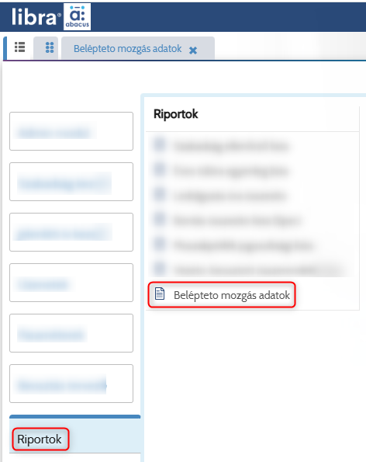
A felületen az alábbi előre definiált csempék segítik a beléptető mozgás adatok szűrését.
Helyszínen tartózkodó dolgozók listája - A keresési eredmények szűrése azokra a dolgozókra, akik jelenleg a helyszínen tartózkodnak és dolgoznak. A kereső időszakaként a jelenlegi időpont és 10 napra visszamenőleges mozgások utolsóját vesszük figyelembe, ha az BE, akkor itt tartózkodónak tekintjük.

Hiányos mozgások listája – A csempére kattintva a kereső találati listája tovább lesz szűkítve azokra a munkavállalókra, akiknek van az időszakban helyesen kitöltött jelenléti napja ami jóváhagyásra vár

Mozgás nélküli napok listája - A keresési eredmények szűrése azokra a dolgozókra, akiknek munkanapokon nincs rögzített mozgásuk.

A hiányos mozgások listája és a Mozgás nélküli napok listája figyeli a beosztást is és azt is, hogy ki hiányzik a műszakból, műszakos beosztás esetén.

A programban lehetőség nyílt speciális, egyedi jogcímek létrehozására és kezelésére, a használatban lévő bérprogramba történő rögzítés nélkül.

A jogcímet először fel kell rögzíteni a Paraméterek > Rendszer paraméterek
Jogcímek – Egyedi jogcímek (CPEntitlement) paraméterbe,
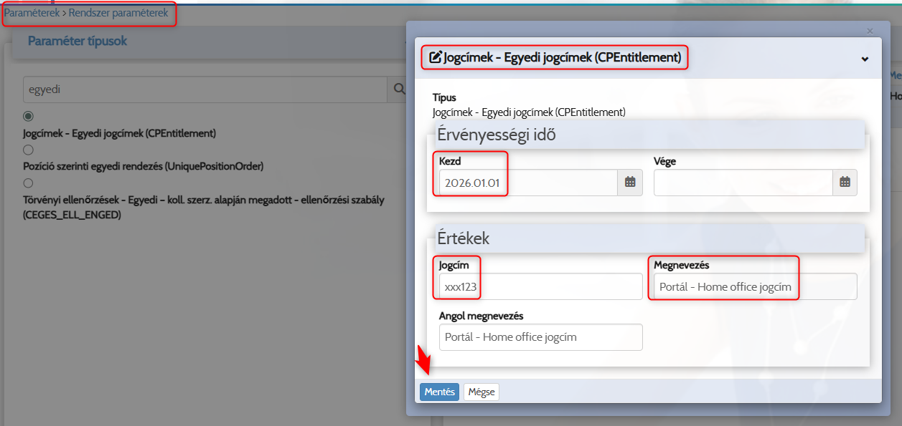

majd a jogcímhez tartozó paraméter típusba, pl. POTLEK, vagy HIANYZAS paraméterbe
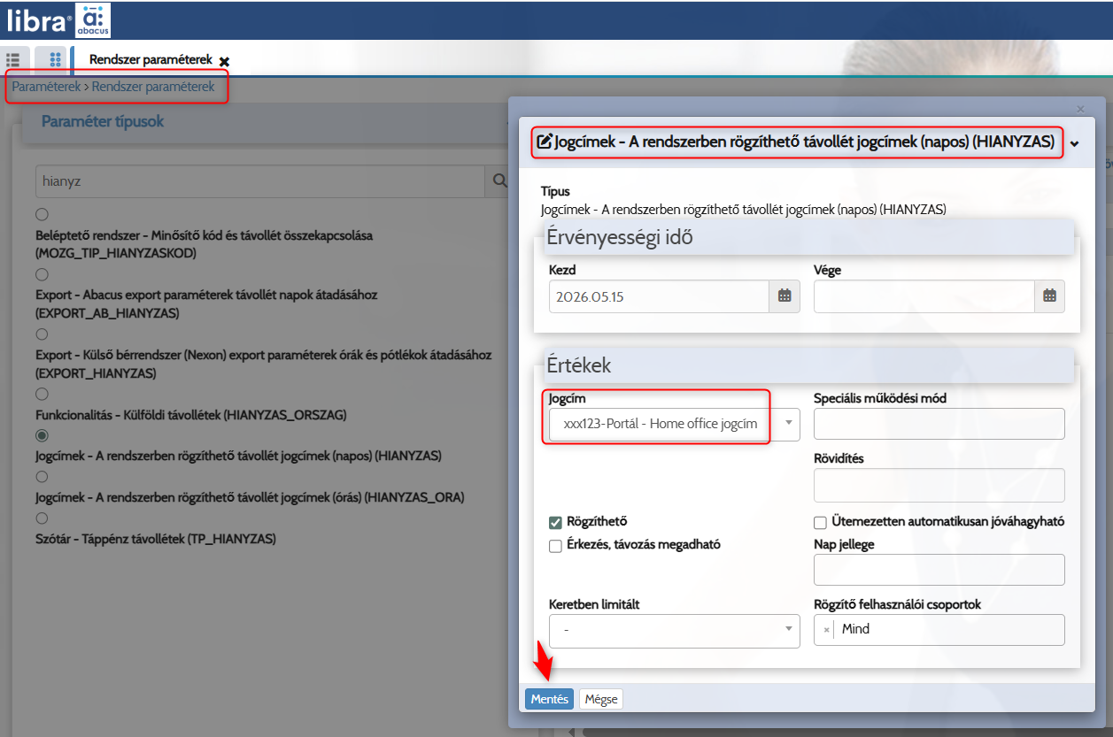

Amennyiben a jogcímet szeretnénk átadni a bérbe, az EXPORT_AB paraméterhez is rögzíthető.
A Szabadság kezelő modulban a Regiszter, optimalizálásra került, valamint új funkciókkal bővült.

Az igényelni kívánt szabadság első napjára kattintva, majd az egérgombot nyomva tartva a szabadság időszaka kijelöléssel is megadható. A kijelölt napok sárga színnel jelennek meg, az automatikusan felugró ablakban pedig dátum formátumban megjelenik a kijelölt időszak kezdő és záró napja. A funkció szabadság igénylés és igényelt szabadság jóváhagyása esetén is elérhető.
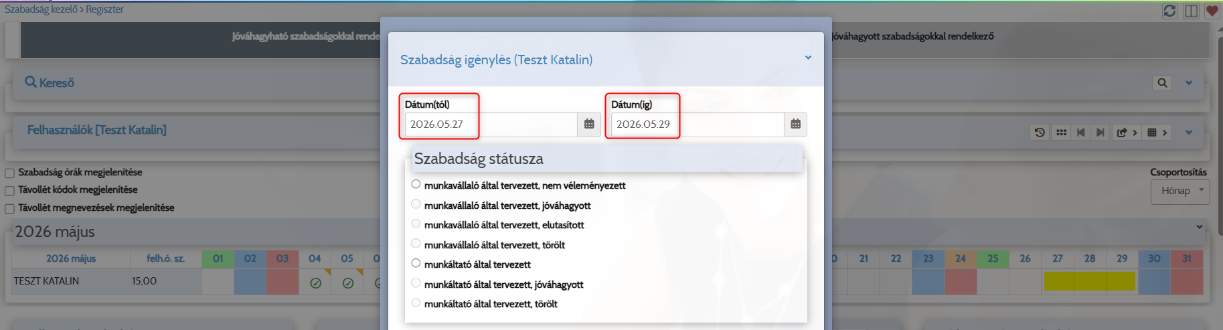

Amennyiben a szabadság engedéllyel lett kiadva, a naptárban a nap jobb felső sarkában egy sárga háromszög jelölő jelenik meg. A tájékoztató ablakban nyomon követhető a szabadság engedélyezésének történetisége.
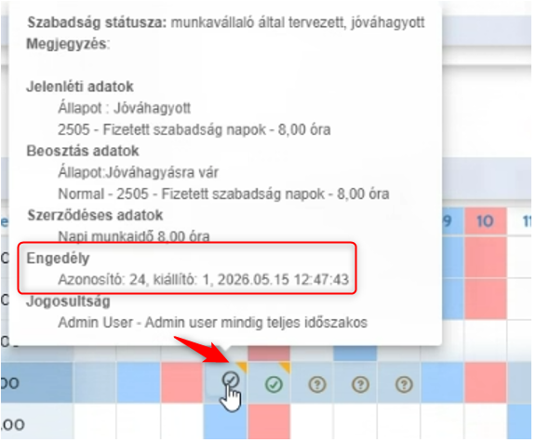

Ha az adott szabadságengedély törölve lett, vagy törölve és újra engedélyezve, az info ablakban látható minden státusz.
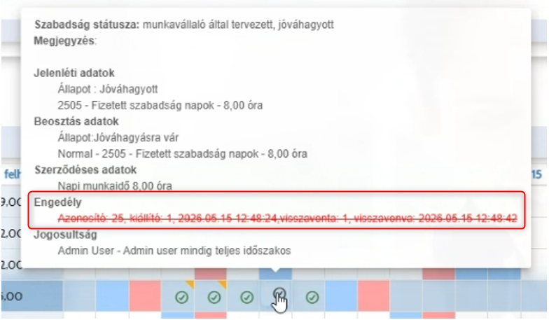

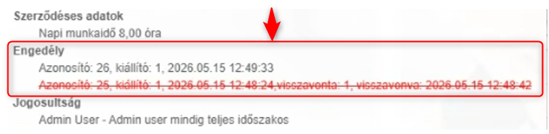

A Paraméterek > Lista paraméterek modulban, a Lista lábléchez beírható szöveg karakterszáma bővítésre került, már 195 karakter is beírható.
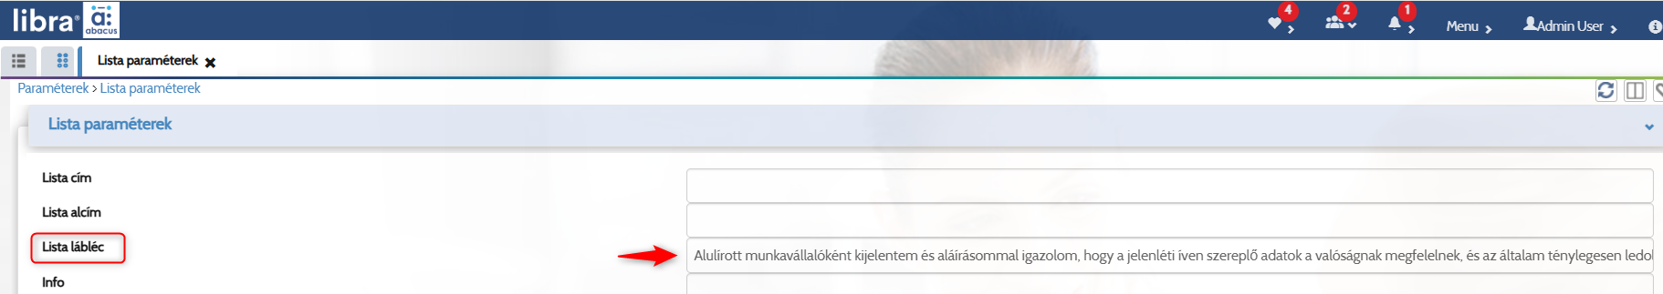

Optimalizálás és funkcióbővítés történt az Üzenetek modulban.
Itt azok az értesítések jelennek meg, amelyek  az értesítések/rendszerértesítések ikonra kattintva is megjelennek.
Új értesítésre, felugró ablakban figyelmeztetés érkezik
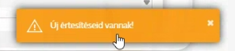

Mindkét felületen lehetőség van arra, hogy minden üzenetet olvasottá tegyünk.
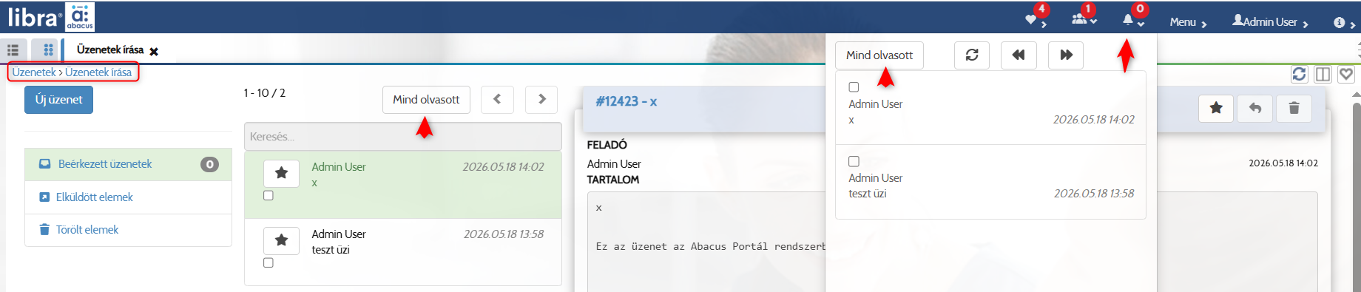

A belső üzenetek esetében nincs jelölés, a nem olvasott üzenetek mellett egy szem ikon jelenik meg az értesítés mellett, amennyiben külső e-mail címre került kiküldésre az értesítés, akkor egy boríték ikon jelenik meg az értesítés mellett.

Módosítás történt a Jelenléti ív kezelő > Jelenléti ív (Sablon) nyomtatható jelenléti íven megjelenő műszakpótlék esetében.

A nyomtatható jelenléti íven egyes esetekben, nem jelent meg a 30% műszakpótlék órája.
A problémát az okozta, hogy az oszlopba nem a POTLEK_IDOSZAK által számolt értékek kerültek, hanem a jelenléti DU, EJ oszlopába rögzítettek, amelyek, ha számszakilag megegyeztek nem kerültek újraszámolásra.

A probléma miatt, az alábbi módosítások kerültek be.
Ha nincs a munkavállaló adott napján érvényes munkaidőterv paramétereknél POTLEK_IDOSZAK => akkor a régi működés van érvényben

Ha van POTLEK_IDOSZAK, a munkaidőterv paramétereknél, akkor a műszakpótlékos mezőknél a program kikeresi a POTLEK rendszerparamétereknél a speciális működés (műszakpótlék DU)-kat és a közös halmazukkal gyűjti fel. Ahol %-os a mező ott csak azok a pótlékok fognak bekerülni, ahol a POTLEK rendszerparaméter % mezőjében megegyező érték van. (pl. Műszakpótlék 30% esetén csak akkor számolja majd a POTLEK_IDOSZAK-ból, ha az adott jogcímnél 30 van a % mezőben a POTLEK-nál)

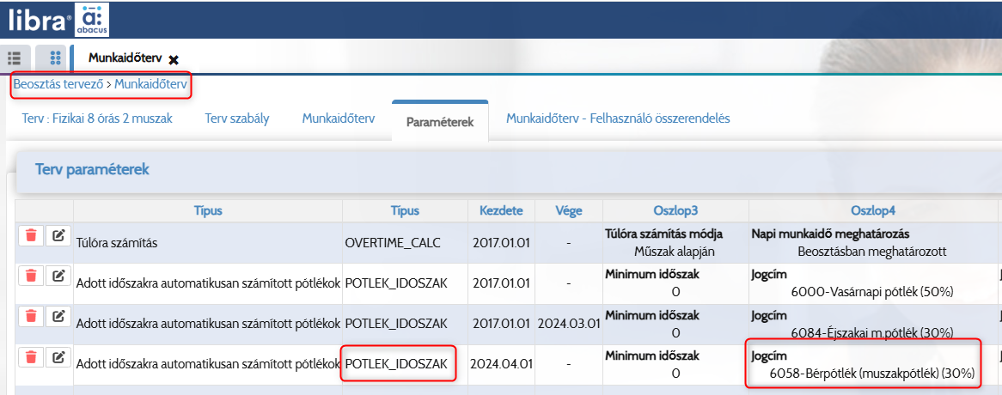

Ugyanez a működés lesz érvényes az éjszakai műszak mezőknél is.

A helyes működéshez és a jelenléti sablonon való megjelenítéshez a százalékok mértékét jogcímenként be kell rögzíteni a Paraméterek > Rendszer paraméterek modul, POTLEK paraméterekbe.
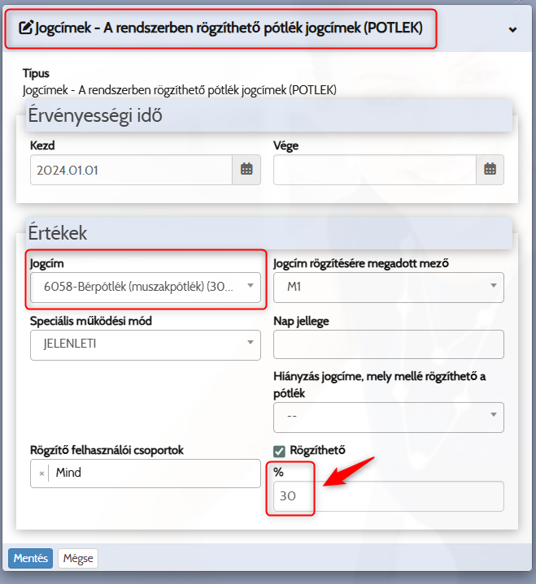
A Chat funkció megújult és bővült. Az online bejelentkezett felhasználók szöveges üzeneteket, valamint videóhívás is indíthatnak a felületen. A videóhívás alatt lehetőség van képernyőmegosztásra és csevegésre is.

A Chat funkció a képernyő jobb oldalán a Chat-re kattintva a megnyíló ablakban érhető el.
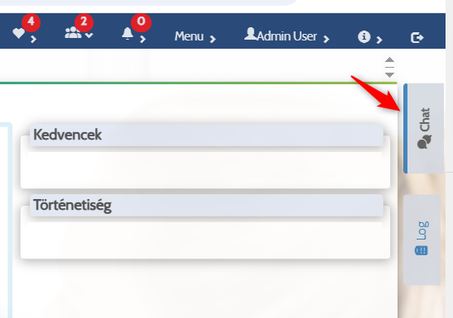

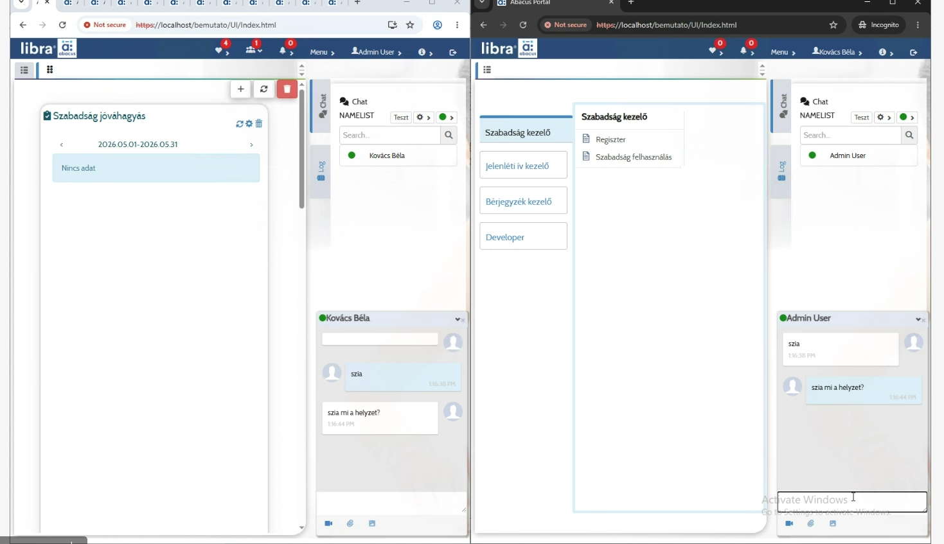

A bejelentkezett felhasználó be tudja állítani, hogy elérhető-e vagy sem a bejelentkezett felhasználók számára.
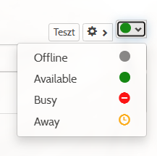
A felhasználó kiválasztható a listából. Ha a kurzor a bejelentkezett (online) felhasználó neve fölé kerül, megjelenik a chat és a videóhívás ikon. Itt lehet kiválasztani, hogy milyen módon szeretnénk felvenni vele a kapcsolatot.
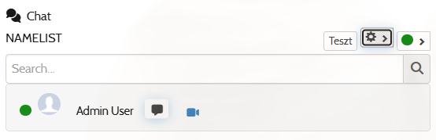

Az üzenetküldés vagy az enter gomb, vagy a Küld gomb megnyomásával történik.
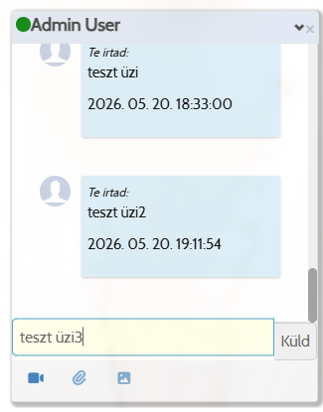

Videóhívás indításakor az alábbi felület jelenik meg. A jobb oldalon lehet hívás közben üzeneteket küldeni és fogadni és külön ablakban jelennek meg a hívásban nem szereplő felhasználók üzenetei.
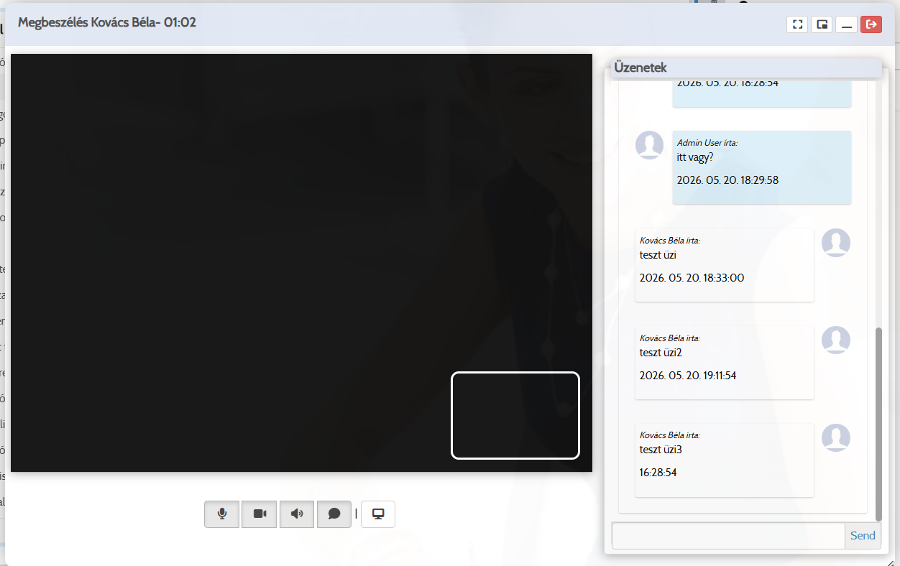
Videóhívás indításakor külön ablakban jelenik meg a hívó fél, itt lehetőség van fogadni, vagy elutasítani a hívást.
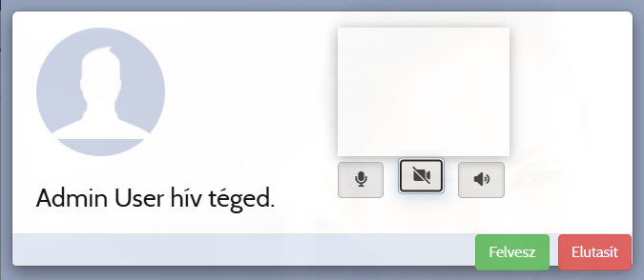

Amennyiben nincs kamera, vagy használata nem engedélyezett, az ablakban a hívó fél neve jelenik meg.

A videóhívás ablakban az alábbi funkciók érhetőek el
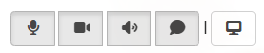
- mikrofon be/ki
- kamera be/ki
- hang be/ki
- Chat be/ki
- képernyő megosztás (a képernyőmegosztás csak asztali gépen működő funkció)

Amennyiben a hívást a hívott fél nem veszi fel, a hívás megszakad automatikusan 30 mp-en belül.

A videó ablak tetszőlegesen áthelyezhető, az egérrel meg lehet fogni és a kívánt helyre lehet húzni.
A képernyőn az alábbi nézetbeállításokból lehet választani
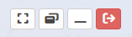
- Teljes képernyő
- Kis képernyő
- Tálca méret
A hívást, az utolsó, Hívás vége ikonnal lehet megszakítani 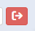

Képernyőmegosztás ikonra kattintva, a felugró ablakban lehet kiválasztani az Abacus Portal lapot, és a Megosztás ikonra kattintva indítható el a megosztás funkció.
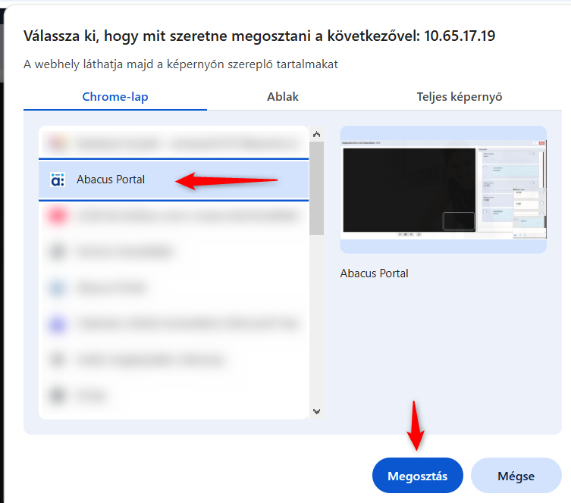

Ha a „Tálca méret” nézetet választjuk, akkor a videóhívás ablak mellett a menük és modulok is láthatóvá válnak, így a felhasználó a Webív felületén végzett műveleteket is meg tudja mutatni a másik fél számára.
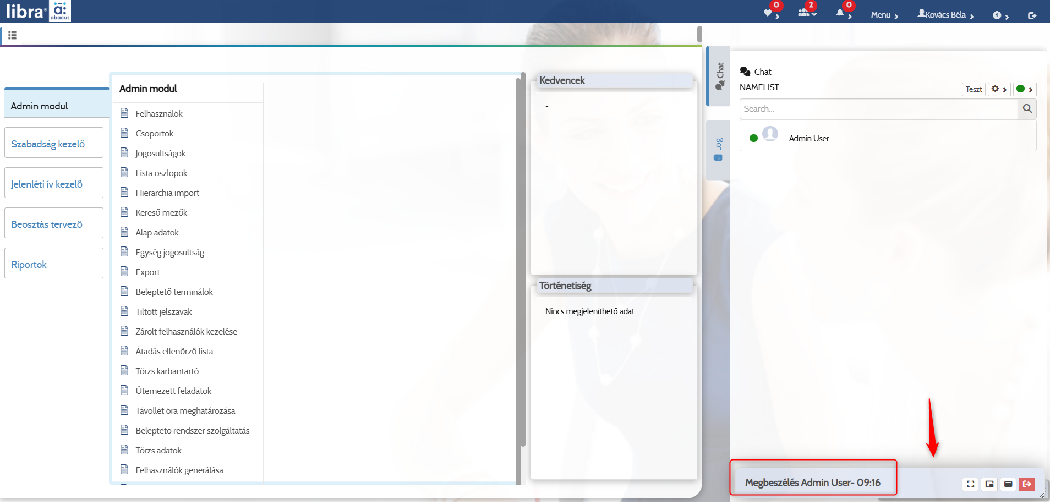

A Chat és videóhívás funkció mobiltelefonról is elérhető, de a képernyőmegosztás csak asztali gépről indítható.

Budapest, 2026.05.20.

Üdvözlettel:
LIBRA Szoftver Zrt.

